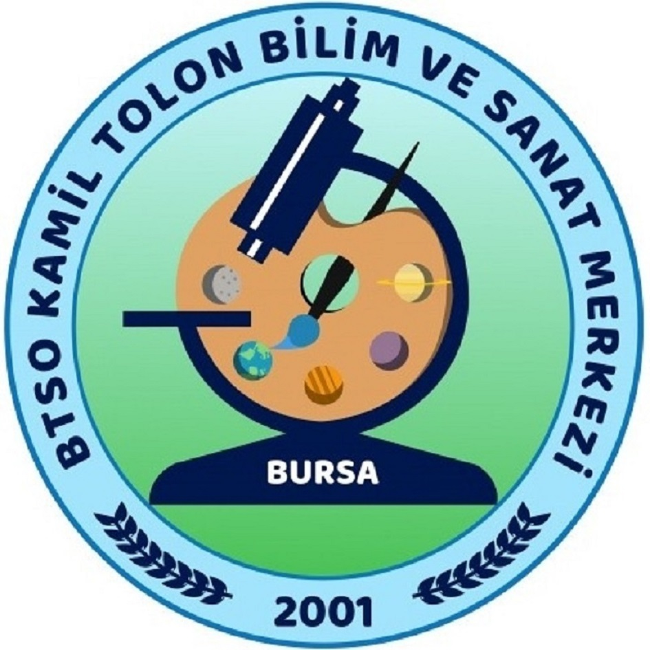

Değerli Velilerimiz,

2024-2025 Eğitim Öğretim Yılı Yeni Öğrenci Kayıt işlemlerimiz 12 - 29 Ağustos 2024 tarihleri arasında 08:30-16:30 saatleri içerisinde merkezimizde yüz yüze gerçekleştirilecektir.

Yeni Kayıt İşlemleri İçin Hazırlanması Gereken Belgeler:

- Kayıt bölgemizdeki öğrenciler için önce YENİ ÖĞRENCİ ÖN KAYIT FORMU’nu (http://meb.ai/UwoJbE7 bağlantısından doldurunuz, sonra size bildirilecek randevu zamanında kurumumuza geliniz)
- www.meb.gov.tr adresinden öğrencinizin BİLSEM’e kayıt hakkı kazandığına dair sonucun çıktısı.
- Nüfus Cüzdanı fotokopisi (Arkalı-Önlü, 1 adet)
- Öğrencinin örgün eğitimine devam ettiği okulundan alınacak “Öğrenci Belgesi” (Islak imzalı)
- Veli Muvafakat Belgesi, Aydınlatma Metni (https://bursabilsem.meb.k12.tr/ web sitemizden indirebilirsiniz)
- Öğrencinizin bilmemizi gerektirecek genel/özel sağlık problemi var ise, bu durumla alakalı açıklamalı bilgi sahibi olacağımız doktor raporunun bir örneği.

Diğer Önemli Açıklamalar;
Kayıt dönemi içerisinde kayıt evraklarını eksiz olarak teslim ederek yasal işlemlerini tamamlamayan öğrenciler, BİLSEM kayıt hakkından feragat etmiş sayılırlar. Ancak kayıt dönemi tarihleri içinde resmî mazeret belirtilmesi hâlinde bu hüküm uygulanmaz

Okul Aile Birliği Desteği:
Merkezimiz bünyesinde oluşturulan Okul Aile Birliğimiz velilerimizin koordinesinde yürütülmekte olup öğrencilerimizin katıldığı yarışma, organizasyon, festival, gezi, sergi, proje, atölye çalışmaları vb. faaliyetler için gerekli olan bütçe bu birlik üzerinden sağlanmaktadır. Öğrencilerimize sağlayacağımız imkânların artması için Okul Aile Birliğimize destek sağlamanız önem arz etmektedir. Bu katkılar gönüllülük esasına dayalı olup birlik bütçesinden merkez yönetimimiz ve öğretmenlerimiz herhangi bir gelir vb. elde etmemekte, sadece öğrencilerimiz için kullanılmaktadır.

Okul Aile Birliği Banka Hesabı Bilgileri
Halk Bankası
Hesap No: 40000510-0026 9294-Hal Şubesi
IBAN No: TR72 0001 2009 2940 0005 1000 26
Hesap Adı: BTSO KAMİL TOLON BİLİM VE SANAT MERKEZİ
Hesap Sahibi: BTSO BİLİM VE SANAT MERKEZİ OKUL AİLE BİRLİĞİ

Saygılarımızla…
BTSO Kamil Tolon Bilim ve Sanat Merkezi

